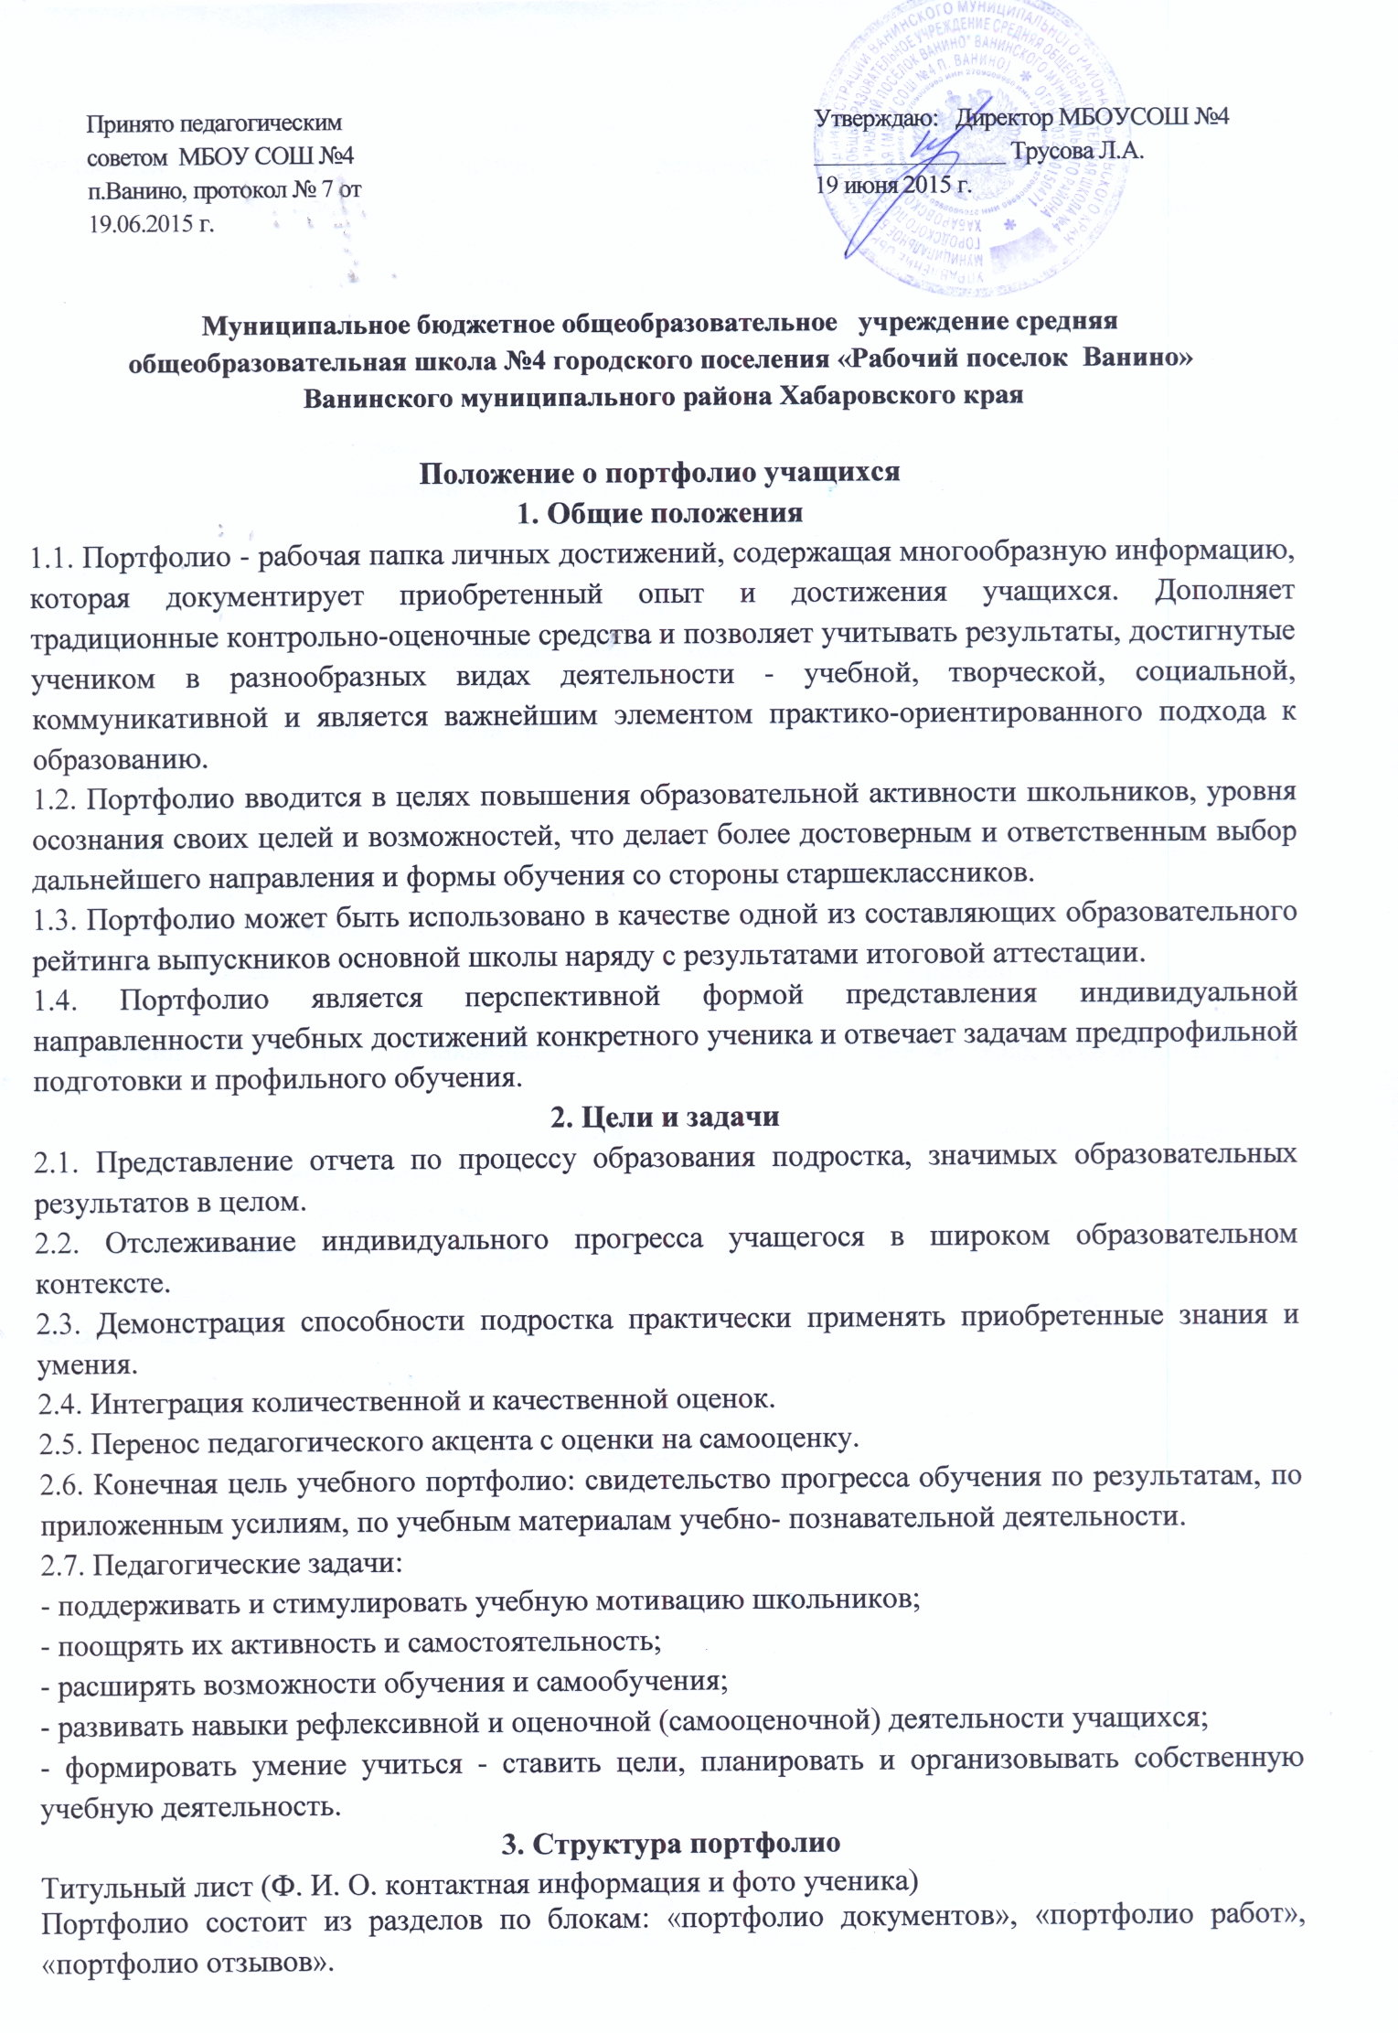 |  |  | Утверждаю: Директор МБОУСОШ №4 ________________ Трусова Л.А. 19 июня 2015 г.

3.1. Блок А: «Портфолио документов» представляет результаты образовательной деятельности учащегося (сертификаты федеральных, региональных, муниципальных, конкурсов, соревнований, олимпиад; документы об участии в грантах, об окончании музыкальных или художественных школ, сертификаты о прохождении тестирования и т.п.);
- предполагает качественную и количественную оценку его материалов;
- определяет образовательный рейтинг ученика наряду с оценками, полученными при итоговой аттестации.
3.2. Блок Б: «Портфолио работ».
- представляет собой собрание различных творческих и проектных работ ученика и описание основных форм и направлений его учебной и творческой активности (участие в научных конференциях, конкурсах, учебных лагерях, прохождение элективных курсов, различного рода практик, спортивных и художественных достижений и др.);
- предполагает качественную оценку по параметрам полноты, разнообразия, убедительности материалов, качества представленных работ, ориентированности на выбранный профиль обучения и др.
- представляет динамику учебной и творческой активности ученика, направленности его интересов, характера предпрофильной подготовки.
3.4. Блок В: «Портфолио отзывов».
- включает в себя характеристики отношения школьника к различным видам деятельности, представленные учителями, родителями, одноклассниками, работниками системы дополнительного образования и др.;
- включает письменный анализ самого школьника своей конкретной деятельности и ее результатов;
- представлен в виде текстов заключений, рецензий, отзывов, резюме, эссе, рекомендательных писем и пр.;
- включает механизмы самооценки ученика, повышает степень осознанности процессов, связанных с обучением и выбором дальнейшего профиля обучения;
- представляет саморефлексию ученика на выполняемую им разнообразную деятельность.
4. Алгоритм исчисления образовательного рейтинга
4.1. Портфолио ученика с его составляющими включается в схему исчисления образовательного рейтинга при наличии конкурса на профиль.
4.2. При оценке содержания портфолио приоритетными являются результаты, достигнутые в областях, соответствующих избираемому в 10 - 11 классах профилю обучения.
4.3. Итоговая оценка портфолио определяется максимальными баллами компонентов различных блоков.
4.4. При наличии конкурса на профиль учитываются профильные индивидуальные достижения учащихся.

5. Права и обязанности владельца портфолио
5.1. Папка личных достижений хранится у владельца или учителя, классного руководителя.
5.2. Ученик должен стремиться накопить материалы для портфолио, представив все свои достижения.
5.3. Учащийся обязан своевременно вносить информацию в блок «Портфолио отзывов»
5.4. Обучаясь на старшей ступени образования, ученик может продолжать накапливать материалы портфолио до конца обучения в школе для использования при поступлении в высшие или средне – специальные образовательные учреждения.

6. Критерии оценивания
6.1. Критериями оценивания портфолио являются:
- полнота информации
- документальное подтверждение, убедительность
- движение к цели (прогресс учащегося)
- социальная активность
6.2. Критерии оценивания портфолио при защите:
- убедительность
- владение информацией
- оригинальность.

